eFactura - Gestionare Facturi Furnizori

Gestionarea Facturilor Furnizorilor
Această funcționalitate din cadrul modulului **eFactura** permite gestionarea facturilor furnizorilor și mesajelor asociate, precum și descărcarea acestora direct din platforma ANAF.
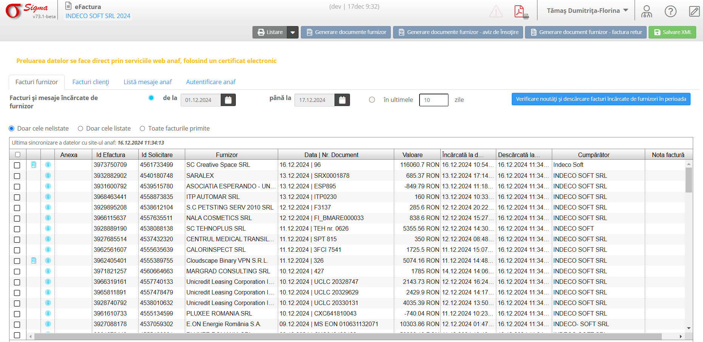

Secțiuni principale:
1. **Facturi și mesaje încărcate de furnizor**:
- Afișează toate facturile primite într-un interval de timp definit.
- Filtre disponibile:
- **De la / Până la**: Interval de timp personalizat pentru facturi.
- **Doar cele nelistate**: Afișează doar facturile care nu au fost încă procesate.
- **Toate facturile primite**: Lista completă a facturilor recepționate.

Pași pentru utilizare:
1. Selectați intervalul de timp folosind câmpurile „De la” și „Până la”.
2. Alegeți un filtru suplimentar dacă este necesar (ex: doar cele nelistate).
3. Faceți clic pe butonul **Verificare noutăți și descărcare facturi încărcate de furnizori în perioada** pentru a sincroniza datele cu ANAF.
4. Facturile vor apărea în tabelul din partea de jos, cu informații precum:
- **Anexă**: Detalii suplimentare asociate facturii.
- **Id eFactura**: Identificator unic al facturii în sistemul ANAF.
- **Furnizor**: Numele furnizorului care a emis factura.
- **Data și Număr Document**: Data și numărul documentului emis.
- **Valoare**: Suma facturii.
- **Descărcată la data**: Data descărcării facturii din sistem.

Funcționalități adiționale:
1. **Generare documente furnizor**:
- Disponibile pentru diverse tipuri de documente (facturi retur, avize de însoțire etc.).
- Se accesează din bara de sus utilizând butoanele corespunzătoare.
2. **Salvare XML**:
- Permite salvarea facturilor într-un fișier XML pentru procesări ulterioare.
Asigurați-vă că aveți conexiunea activă cu platforma ANAF și că certificatul electronic este configurat corect pentru a evita erorile.

